Tietokantasovellus: tukkuliikkeen tilaustenkäsittely
2013-2014 periodi IV
Ville Lehtinen

Sisällysluettelo
1. Johdanto 3
2. Yleiskuva järjestelmästä 4
Asiakkaan käyttötapauskuvauksia 5
Ylläpitäjän käyttötapauskuvauksia 5
3. Järjestelmän tietosisältö 6
Tietokohde: Asiakas 6
Tietokohde: Tuote 7
Tietokohde: Tilaus 7
Tietokohde: Ostos 8
4. Relaatiotietokantakaavio 8
5. Järjestelmän yleisrakenne 9
6. Käyttöliittymä ja järjestelmän komponentit 10
7. Asennustiedot 11
8. Käynnistys- / käyttöohje 11
9. Testaus, tunnetut bugit ja puutteet & jatkokehitysideat 11
Tuotevalikoima 11
Tilausseuranta ja ostoskori 11
Asiakashallinta 12
10. Omat kokemukset 12
11. Liitteet 12

1. Johdanto
Tietokantasovelluksen aihe on tukkuliikkeen tilaustenkäsittely. Tuotettavan sovelluksen on tarkoitus tarjota ylläpito- ja käsittelytoiminnot, joilla asiakkaan ja tukun varaston välinen kanssakäyminen toteutetaan. Lisäksi sovelluksella ylläpidetään varastoa ja asiakasrekisteriä. Sovellus pohjautuu mallina annettuun työaiheen kuvaukseen, mutta linkatusta työaiheesta poiketen, sovellus ei tue laskuihin liittyviä toimintoja kuten laskun luontia, lähetystä ja katselua. Varsinaista varaston täydennystilausta ei myöskään toteuteta.
Sovelluksen lähtökohtaisiin tavoitteisiin kuuluvat käyttetävyyden helppous ja nopeus, tietojen tarkkuus, säilyvyys ja luotettavuus, sekä laajennettavuus. Tietokannan on oltava selkeän järjestelmällinen ja yksinkertainen, mutta riittävän monipuolinen kattamaan siltä vaadittavat toiminnot. Sovelluksen avulla tukkuliikkeen on mahdollista automatisoida sekä nopeuttaa ydintoimintojaan.
Sovellus tarjoaa seuraavia toimintoja:
- asiakkaan käyttäjätoimintoja
  - kirjautuminen järjestelmään
  - tilauksen luonti ja lähetys
  - tuotteiden selaus
  - omien tilausten selaus
  - omien asiakastietojen tarkastelu
- ylläpitäjän käyttäjätoimintoja
  - kirjautuminen järjestelmään
  - tilausten selaus
  - tilauksen peruminen (myös yksittäisen tilausrivin peruminen)
  - asiakkaiden selaus
  - asiakastietojen tarkastelu (sis. luottotietojen tarkistus)
  - asiakastietojen ylläpito: lisäys, muokkaus, poisto
  - tuotteiden selaus
  - tuotteiden ylläpito: lisäys, muokkaus, poisto
- järjestelmän toimintoja
  - tilauksen vastaanotto
  - tilausvahvistuksen automaattinen lähettäminen

Sovellus toteutetaan PHP-kielellä NetBeans IDE 7.3.1. ohjelmointiympäristössä, ja sen toimintaympäristö on laitoksen users-palvelin. Sovellus käyttää PostgreSQL-tietokantaa

2. Yleiskuva järjestelmästä
Alla olevassa käyttötapauskaaviossa on kuvattu sovelluksen toiminnot käyttäjäkohtaisesti. Toiminnot, joita ei kaaviossa ole mainittu, on tarkoitus automatisoida.
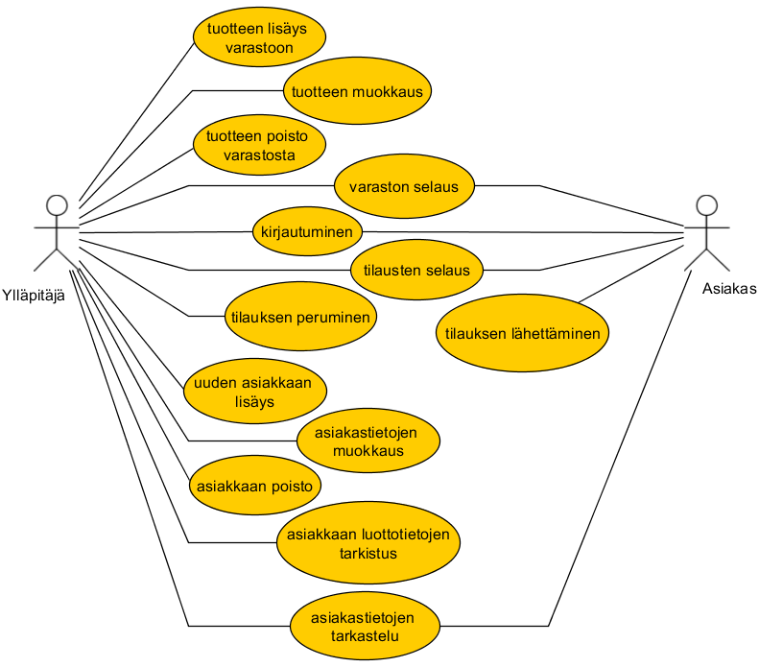Kuva 1: Käyttötapauskaavio
Sovelluksen käyttäjäryhmät ovat asiakas ja ylläpitäjä. Asiakkaalla tarkoitetaan järjestelmään tallennettua asiakasyhtiötä edustavaa henkilöä, jolla on käytössään asiakasyhtiön kirjautumistunnukset. Ylläpitäjä on kuka tahansa tukkuliikkeeseen kuuluva tai valtuuttama henkilö, jolla on käytössään tukkuliikkeen kirjautumistunnukset.
Käytännössä kirjautumistunnukset voisivat olla henkilökohtaisia, eli tukkuliikkeestä sekä kustakin asiakasyhtiöstä voisi olla useita edustajia joilla kullakin olisi omat tunnukset. Tässä sovelluksessa kuitenkin kirjautumistoiminnosta implementoidaan yksinkertaisempi versio, jossa ylläpitäjälle on yhdet tunnukset ja kullekin asiakasyhtiölle yhdet tunnukset.

Asiakkaan käyttötapauskuvauksia
varaston selaus
Varaston tuotteiden listaus ja tuotetietojen tarkastelu.
tilausten selaus
Oman asiakasyrityksen tilausten listaus ja tietojen tarkastelu. Voidaan asettaa hakurajoitteita.
tilauksen lähettäminen
Tilauksen luonti elektronisen lomakkeen avulla. Järjestelmä vastaanottaa lomakkeen ja tarkistaa, että lomakkeessa on riittävät tiedot tilauksen tallentamista varten.
asiakastietojen tarkastelu
Asiakas voi tarkistaa järjestelmässä olevat asiakasyrityksensä tiedot, kuten osoitetiedot ja limiittitilanteen.

Ylläpitäjän käyttötapauskuvauksia
tuotteen lisäys varastoon
Uuden tuotteen luonti lomakkeen avulla.
tuotteen muokkaus
Tuotteen tietojen ja ominaisuuksien muokkaus lomakkeen avulla.
tuotteen poisto varastosta
Tuotteen poisto myynnistä.
varaston selaus
Varaston tuotteiden listaus ja tuotetietojen tarkastelu. Voidaan asettaa hakurajoitteita.
tilausten selaus
Tilausten listaus ja tietojen tarkastelu. Ylläpitäjä voi asettaa listaukselle hakurajoitteita, esim. asiakasnumero.
tilauksen peruminen
Ylläpitäjä voi merkitä tilauksen perutuksi, jolloinka tilaus ei varaa tuotteiden saldoja. Tilaus tällöin kuitenkin säilyy tietoineen järjestelmässä. Myös yksittäisiä tilausrivejä voi perua.
uuden asiakkaan lisäys
Uuden asiakasyrityksen lisäys lomakkeen avulla.
asiakastietojen muokkaus
Tietyn asiakasyrityksen tietojen muokkaus lomakkeen avulla.
asiakkaan luottotietojen tarkistus
Asiakastiedoissa on määritelty luottolimiitti. Ylläpitäjä voi tarkistaa, kuinka paljon limiittiä on käytetty.
asiakastietojen tarkastelu
Asiakasyritysten listaus ja yksittäisen asiakasyrityksen tietojen tarkastelu. Voidaan asettaa hakurajoitteita.

3. Järjestelmän tietosisältö
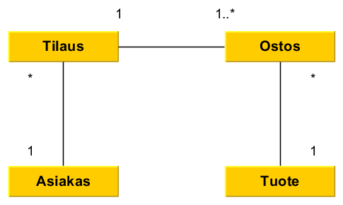Kuva 2: Käsitekaavio
Käytännössä Tilauksen ja Tuotteen välillä on monesta moneen -suhde, mutta koska Ostoksella on välitauluna toimimisen lisäksi omia attribuutteja (ks. alla), kuvataan myöskin Ostos omana tietosisältönään.

Tietokohde: Asiakas
Tukkuliikkeen asiakasyritys, joka määrittää sekä asiakasyrityksen yhteystiedot, että kirjautumistiedot sekä luottolimiitin. Asiakasyrityksen edustaja joka käyttää kirjautumistietoja on yhtä kuin tukkuliikkeen käyttäjä Asiakas.
ATTRIBUUTTI | ARVOJOUKKO | KUVAUS
tunnus | kokonaisluku 1000-9999 | yksikäsitteinen tunnus järjestelmässä, toimii kirjautumistunnuksena
salasana | merkkijono, max. 16 merkkiä | kirjautumissalasana
yritysnimi | merkkijono, max. 50 merkkiä | yrityksen nimi
osoite | merkkijono, max. 100 merkkiä | yrityksen osoite joka yksinkertaisuuden vuoksi toimii sekä laskutus- että toimitusosoitteena
email | merkkijono, max. 50 merkkiä | yrityksen sähköpostiosoite
yhteyshenkilo | merkkijono, max. 50 merkkiä | yrityksen pääasiallinen yhteyshenkilö
puhelinnumero | merkkijono, max. 25 merkkiä | yrityksen pääasiallinen puhelinnumero
luottoraja | desimaaliluku, max. 9 numeroa | ylläpitäjän asettama luottoraja

Tietokohde: Tuote
Tukkuliikkeen valikoimassa oleva varastotuote. Asiakkaan luodessa tuotteesta tilauksen, tuotteesta muodostuu ostos.
ATTRIBUUTTI | ARVOJOUKKO | KUVAUS
tuotenro | kokonaisluku 100000-999999 | yksikäsitteinen tunnus järjestelmässä
koodi | merkkijono, max. 25 merkkiä | valmistajan tuotekoodi
kuvaus | merkkijono, max. 50 merkkiä | sanallinen, valinnainen tuotekuvaus
valmistaja | merkkijono, max. 25 merkkiä | tuotteen valmistaja
hinta | desimaaliluku, max. 9 numeroa | hinta euroina
saldo | kokonaisluku | vapaan varastosaldon määrä
tilauskynnys | kokonaisluku | varastomäärä jonka saavutettaessa tai alitettaessa tulee luoda valmistajalle täydennystilaus
poistettu | aikaleima ilman vyöhykettä | ajankohta, jolloin tuote poistettiin valikoimasta

Tietokohde: Tilaus
Tilaus liittyy tiettyyn asiakkaaseen ja sisältää yhden tai useamman ostoksen. Tilaukselle tallennetaan tietoja edistymisesta aina tilauksen luonnista laskun maksamiseen asti.
ATTRIBUUTTI | ARVOJOUKKO | KUVAUS
tilausnumero | kokonaisluku 10000-99999 | yksikäsitteinen tunnus järjestelmässä
ostoviite | merkkijono, max. 50 merkkiä | asiakkaan ostotilausviite
kokonaisarvo | desimaaliluku, max. 9 numeroa | tilaukseen liittyvien ostosten hintojen summa kerrottuna kappalemäärillä
saapumisaika | aikaleima ilman vyöhykettä | saapumisajankohta
toimitettu | aikaleima ilman vyöhykettä | toimitusajankohta (tarpeeton jos lähete toteutettaisiin tietokohteena)
laskutettu | aikaleima ilman vyöhykettä | laskutusajankohta (tarpeeton jos lasku toteutettaisiin tietokohteena)
maksettu | aikaleima ilman vyöhykettä | maksuajankohta (tarpeeton jos lasku toteutettaisiin tietokohteena)

Tietokohde: Ostos
Ostos määrittää yhteyden tuotteen ja tilauksen välillä, ja mahdollistaa useamman kappaleen tilaamisen yhdellä tilausrivillä sekä yksittäisen tilausrivin perumisen. Käyttöliittymän tilausten seurantaan/hallintaan on tarkoitus sisällyttää sekä tilauksen että siihen liittyvien ostosten attribuutteja.
ATTRIBUUTTI | ARVOJOUKKO | KUVAUS
tilausrivi | kokonaisluku, vähintään 1 | ostoksen 'sijainti' tilauksella, hyödynnetään listausnäkymissä
ostohinta | desimaaliluku, max. 9 numeroa | ostokseen liittyvän tuotteen hinta ostoksen luontihetkellä
maara | kokonaisluku, vähintään 1 | tuotteesta muodostetun ostoksen kappalemäärä tilauksella
peruttu | aikaleima | ajankohta, jolloin ostos peruttiin tilaukselta

4. Relaatiotietokantakaavio
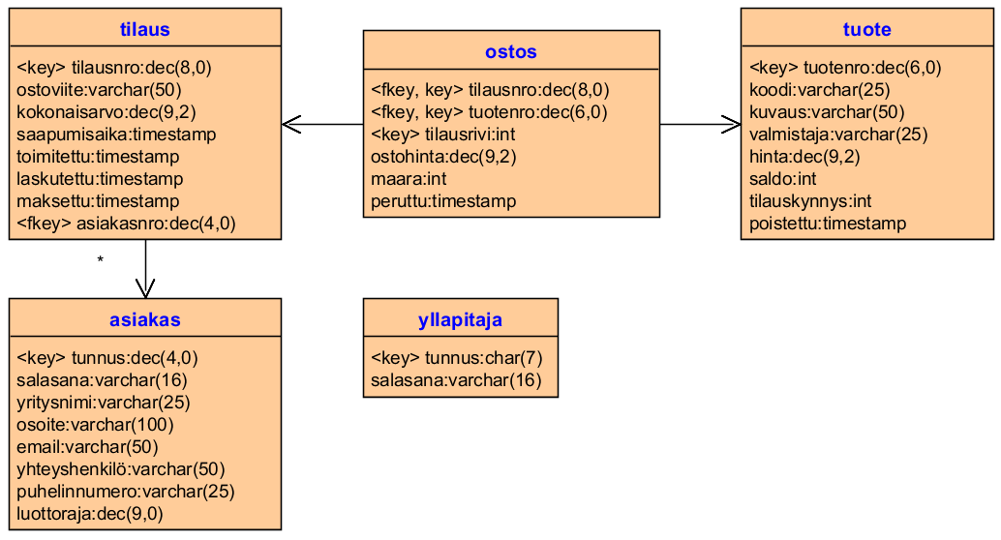Kuva 3: Relaatiotietokantakaavio
Yllapitaja-taulua ei kuvattu aiemmin tietosisältönä, sillä sen ainoa tarkoitus on kirjautumistunnusten tarjoaminen järjestelmän ylläpitäjille. Sillä ei ole yhteyksiä muihin tauluihin. Vakituisen pituinen tunnus-merkkijono määrittää ylläpitäjän kirjautumistunnukset esimerkiksi seuraavalla konventiolla: admin01, admin02, ja niin edelleen.

5. Järjestelmän yleisrakenne
Sovellus käyttää MVC-arkkitehtuuria, jossa kontrollerit sijaitsevat sovelluksen juuressa, näkymät sijaitsevat hakemistossa views, ja mallit sijaitsevat libs-hakemiston alihakemistossa models. Libs-hakemisto sisältää myös yleiskäyttöisiä funktioita tiedostossa common.php sekä tietokannan yhteydenottofunktion tiedostosso yhteys.php.
Kontrollereita ovat asiakashallinta.php, kirjautuminen.php, ostoskori.php, tilausseuranta.php sekä tuotevalikoima.php. Kunkin kontrollerin on tarkoitus hallinnoida kaikkea kyseisen sivusto-osion toimintaa, esimerkiksi tuotevalikoiman kontrolleri hoitaa tuotteiden listauksen, yksittäisen tuotteen haun, tuotetietojen katselun ja tuotteen muokkauksen, sekä uuden tuotteen luonnin.
Kukin näkymä on laajennus views-hakemistosta löytyviin pohja.php ja header.php tiedostoihin. Tiedosto pohja.php on html-runko johon sisältyy tyylikirjasto, mahdolliset virhe- ja onnistumisviestit, universaali header.php (joka sisältää varsinaisen otsakkeen lisäksi navigointipalkin sekä uloskirjautumispainikkeen), sekä pohjatiedoston näyttävälle funktiolle parametrina annetun näkymän sisältö.
Sovellus hyödyntää Twitter Bootstrap v3.1.1 tyylikirjastoa joka sijaitsee hakemistossa css. Tiedostoon bootstrap.css on tehty hyvin pieniä muokkauksia.

6. Käyttöliittymä ja järjestelmän komponentit
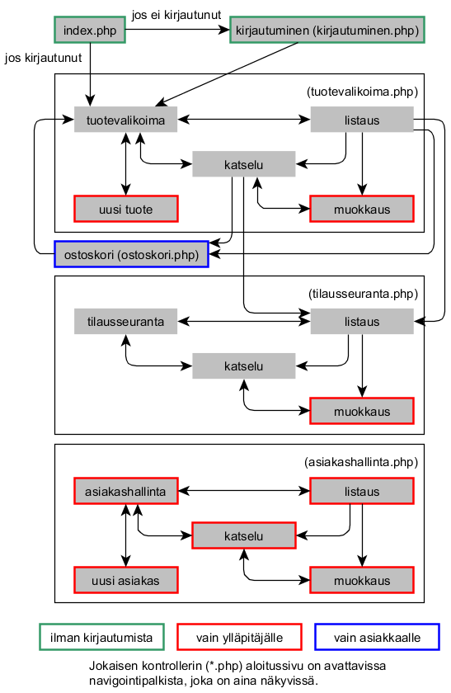
Kuva 4: Käyttöliittymäkaavio

7. Asennustiedot
Sovellus vaatii toimiakseen web-palvelimen joka tukee PostgreSQL-tietokantaa. Kopioi sovelluksen koko sisältö palvelimen nettiin näkyvään hakemistoon. Selvyyden vuoksi tässä on listattuna tarvittavat juurikansion kansiot ja tiedostot:
Kansiot: /css, /doc, /fonts, /js, /libs, /nbproject, /sql, /views
Tiedostot: asiakashallinta.php, index.php, kirjautuminen.php, ostoskori.php, tilausseuranta.php, tuotevalikoima.php, uusiasiakas.php, uusituote.php
Sovelluksen tietokantataulut ja niiden vaatimat avainsekvenssit voi alustaa palvelimelle komennolla
psql < sql/create-all.sql

8. Käynnistys- / käyttöohje
Sovelluksen URL: http://xlexle.users.cs.helsinki.fi/.
Kirjautumistunnusten URL: http://xlexle.users.cs.helsinki.fi/kirjautumistiedot.php
Listauksia tuottavien hakulomakkeiden täyttö on valinnaista. Haku suoritetaan niillä syötteillä joita annetaan, jos annetaan.
Huomaa, että suuri osa toiminnoista on ekslusiivisia joko ylläpitäjälle tai asiakkaalle. Sovellukseen kannattaa siis kirjautua sekä ylläpitäjän että asiakkaan tunnuksilla.

9. Testaus, tunnetut bugit ja puutteet & jatkokehitysideat
Sovelluksessa on perustoiminnallisuuden kannalta vähän puutteita taikka bugeja, vaikkakin visuaalisesti ja mittakaavan kannalta laajennettavaa ja kehitettävää on aina.
Ponnahdusikkunoista olisi hyötyä tiettyjen toimintojen varmistamisessa (esim. "Oletko varma?" Kyllä/Ei). Listauksissa voisi näyttää haussa käytetyt hakukriteerit.
MVC-arkkitehtuurin implementaatiota voisi hioa laittamalla kontrollerit omaan alikansioonsa, ja kontrollereiden vastuualueita voisi pirstaloida pienemmiksi kokonaisuuksiksi, mikä varmasti tulisi väkisinkin tehdä jos sovellus olisi monimutkaisempi ja laajempi.
Alla huomioita, jotka liittyvät lähemmin tietokannassa olevan tiedon hyödyntämiseen.

Tuotevalikoima
Tuotevalikoima ei tue hakua valmistajan tuotekoodilla.
Tuotevalikoiman listauksesta ei vielä voi hakea tuotteesta tehtyjä tilauksia, vaikkakin painikkeet tätä varten on tarjottu.

Tilausseuranta ja ostoskori
Ostoskoriin ei tällä hetkellä voi lisätä tuotetta valmistajan koodilla. Ostoskoriin lisätyn rivin kappalemäärän muutos on vielä toteuttamatta.
Tilausrivillä näkyy aina ostohetkellä ollut tuotteen hinta. Hinta olisi hyvä voida tarvittaessa päivittää tuotteen tämänhetkiseen hintaan.
Tilaukselle ei tällä hetkellä voi määrittää toimitusosoitetta, vain tilauksen tehneen asiakkaan laskutusosoite on tiedossa. Lisäksi tilauksen muokkaustoiminto ja tilausrivin tai koko tilauksen peruminen ovat vielä toteuttamatta.
Tilaushaku ei ota vielä tuotenumeroa huomioon. Lisäksi asiakasnumeroon voisi sisällyttää asiakkaan nimen, tai ainakin nimen alkuosan, jotta tilaus olisi helpompi identifioida ylläpitäjälle jolle asiakasnumerot eivät ole tuttuja.
Tilauksen kappalemäärät eivät vielä vaikuta varastosaldoihin. Ostokset tulisi allokoida tilauksille varastosta, ja tämä olisi hyvä ilmaista tilauksen katselunäkymässä, esim. 2/2 tuotetta tilauksella.
Kullekin taululle voisi toteuttaa jonkinlaisen muokkaushistorian. Kaikkia aiempia tietoja ei tarvitsisi säilyttää, mutta esimerkiksi muokkauksen ajankohta, muokkaajan tunnus sekä muokkauksen kohderivi tulisi ilmaista.

Asiakashallinta
Asiakashallinnassa ei ole listaysnäkymää varten mitään hakukriteerejä, mutta asiakasnumeron perusteella katselunäkymään siirtyminen on kuitenkin tarjottu. Tämä on moneen tarkoitukseen riittävä keino, mutta asiakaskannan kasvaessa olisi hyödyllistä voida etsiä asiakkaita esimerkiksi osalla yritysnimeä tai yhteyshenkilön nimeä, tai jopa sähköpostiosoitteen perusteella.
Asiakastietojen poistoa ei ole vielä toteutettu.
Uutta asiakasta luotaessa voisi suorittaa tarkistuksen, että annettu sähköposti on oikeassa formaatissa.
Kirjautumistunnukset on yksinkertaisuuden vuoksi sidottu asiakkaaseen, eli kutakin asiakasta kohden on yksi tunnus ja salasana. Tosimaailman sovelluksessa tätä ei toteutettaisi näin, vaan kuhunkin asiakasyritykseen olis mahdollista kytkeä useita eri henkilöitä joilla kullakin olisi omat kirjautumistunnukset, ja joilla lisäksi olisi sovelluksessa eritasoisia oikeuksia.

10. Omat kokemukset
Järjestelmään ei ole mielestäni järkeä toteuttaa tilauksen poistotoimintoa, sillä tilaukset tulee säilyttää kannassa vaikka ne peruttaisiin. Tosimaailmassa toimivassa sovelluksessa tiettyä ajanjaksoa vanhemmat tilaukset voisi arkistoitaida erilliseen arkistotietokantaan. Huolimatta sovelluksen toteutuksesta, sama periaatteessa tulisi päteä myös asiakastietoihin, eli asiakasta ei koskaan poistettaisi, vaan enintään asetettaisiin inaktiiviseksi.

11. Liitteet

